Република Србија
ДИРЕКЦИЈА ЗА ЖЕЛЕЗНИЦЕ

ИЗВЕШТАЈ
о регулисању тржишта железничких услуга
ЗА 2021. ГОДИНУ
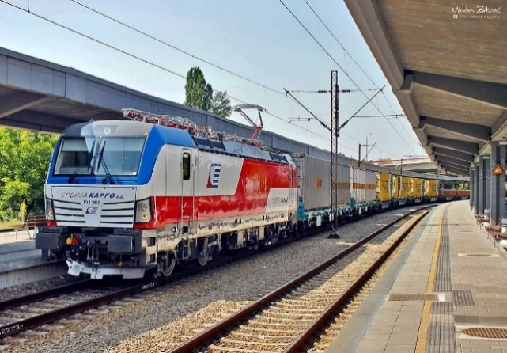
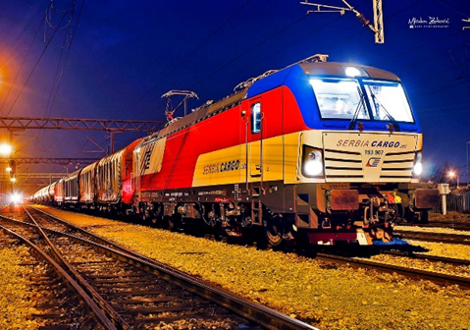
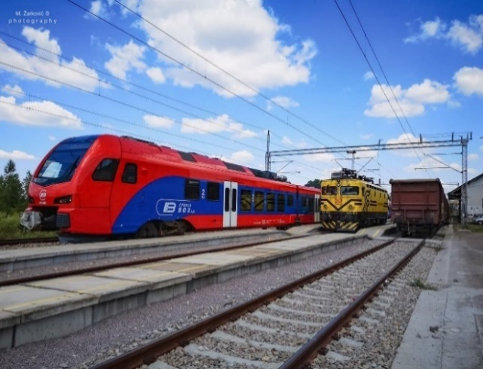
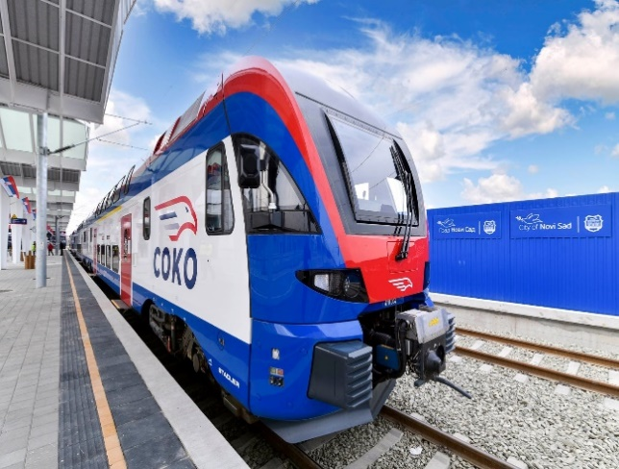
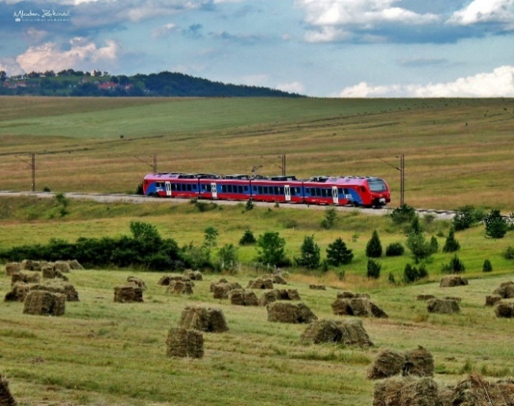
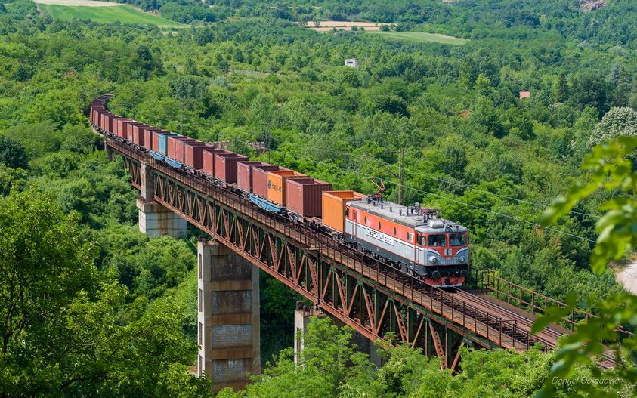
Садржај:
1. Увод 3
2. Правни оквир 4
3. Регулисање тржишта железничких услуга у 2021. години 7
3.1. Приступ тржишту 7
3.2. Спречавање дискриминације према подносиоцима захтева за доделу капацитета инфраструктуре 23
3.3. Друге активности Дирекције за железнице као регулаторног тела 24
4. Права путника 26
5. Међународна сарадња 29
6. Закључак 38

Увод

Овај извештај је девети по реду годишњи Извештај Дирекције за железнице o рeгулисaњу тржиштa жeлeзничких услугa који Дирекција за железнице (у даљем тексту: Дирекција) подноси Влади. Обавеза Дирекције да припреми годишњи извештај о обављању послова у oблaсти рeгулисaњa тржиштa жeлeзничких услугa у претходној години и достави га Влади најкасније до краја јуна текуће године, прописана је чланом 121. став 15. Закона о железници („Службени гласник РС“, број 41/18).
Почев од 8. јуна 2018. године делокруг Дирекције допуњен је новим Законом о железници којим је њена надлежност проширена и много прецизније уређена, сагласно релевантним прописима ЕУ. Доношење овог закона омогућило је наставак процеса даље хармонизације националних прописа у области железничког саобраћаја са релевантним прописима ЕУ и јачања конкуренције на железничком транспортном тржишту, а у циљу побољшања ефикасности железничког система у Републици Србији и повећања тржишног удела железнице у односу на друге видове саобраћаја, стварањем услова за подизање нивоа квалитета услуга превоза путника и робе железницом и већи степен искоришћености железничке инфраструктуре.
Овим извештајем обухваћени су послови који се односе на регулисање железничког тржишта, лиценцирање за железнички превоз, права путника, међународну сарадњу и европске интеграције из делокруга Одељења за регулисање железничког тржишта, лиценце, права путника и заједничке послове.
Закон о железници прецизније регулише управљање железничком инфраструктуром, приступ железничкој инфраструктури, правила наплате цена приступа за коришћење инфраструктуре, уређење услуга у вези са железничким превозом (rail-related services) и приступ услужним објектима (service facilities). Овај закон такође детаљније уређује и проширује надлежнoст Дирекције као регулаторног тела, регулише права путника и уноси друге новине у области регулисања овог закона, као системског закона за железнички сектор.
Важећим Законом о железници даље је настављено усклађивање са Директивом 2012/34/ЕУ о успостављању јединственог Европског железничког простора (Прерађен текст), а затим, доношењем следећих подзаконских аката, и са њеним имплементационим актима:
- Правилник о лиценцама за превоз у железничком саобраћају („Службени гласник РС“, број 53/19 од 24.07.2019) (Имплементациона уредба Комисије 2015/171 о одређеним аспектима лиценцирања железничких предузећа),
- Уредба о начину и модалитетима израчунавања трошкова који су настали као директан резултат саобрaћања воза („Службени гласник РС“, бр. 48/19 од 05.07.2019, 149/20 од 11.12.2020. и 102/21 од 29.10.2021), која је у потпуности усклађена са Имплементационом уредбом Комисије 2015/909 о модалитетима за обрачун трошкова који су директно настали као резултат пружања железничких услуга),
- Уредба о начину закључивања и садржају оквирних споразума за расподелу капацитета железничке инфраструктуре („Службени гласник РС“, број 74/19 од 18.10.2019), која је у потпуности усклађена са Имплементационом уредбом Комисије 2016/545 о процедурама и критеријумима који се примењују у вези са оквирним споразумима за доделу капацитета железничке инфраструктуре,
- Уредба о појединостима поступка и критеријумима који се примењују за приступ услугама које се пружају у услужним објектима („Службени гласник РС“, бр. 57/19 од 08.09.2019. и 13/20 од 14.02.2020) и
- Правилник о елементима информације о услужном објекту („Службени гласник РС“, број 66/19 од 18.9.2019) који су у потпуности усклађени са Имплементационом уредбом Комисије 2017/2177 о приступу услужним објектима и услугама повезаним са железницом.
Уредбом о измени Уредбе о начину и модалитетима израчунавања трошкова који су настали као директан резултат саобраћања воза („Службени гласник РС“, број 102/21) одложена је примена ове уредбе, тако што је прописано да ће се уместо од 11. децембра 2021. године, примењивати од 10. децембра 2022. године.
Од изузетног значаја за отварање и функционисање железничког тржишта у Србији и региону је закључивање Уговора о оснивању Транспортне заједнице између Европске уније и страна потписница из Југоисточне Европе (Република Албанија, Босна и Херцеговина, Бивша Југословенска Република Македонија, Косово*, Црна Гора и Република Србија). Реализација овог уговора у скоро пуном капацитету је започела 2019. године установљавањем органа управљања, а интензивно је настављена у извештајном периоду. У складу са одлуком савета министара, седиште Сталног секретаријата Транспортне заједнице је управо у Београду. Дирекција је у раду Транспортне заједнице заступљена представником у Техничком одбору за железницу који је у посматраном периоду учествовао у раду на два састанка. Поред тога, у реализацији сарадње са Заједницом Дирекција одговара на редовне упите у вези са скринингом стања у хармонизацији са прописима ЕУ, који спроводи Заједница за све државе потписнице уговора.

Правни оквир

Дирекција обавља стручне послове у области регулисања тржишта железничких услуга, лиценцирања железничких превозника, права путника и послове у области регулисања безбедности и интероперабилности железничког саобраћаја, као и друге послове предвиђене Законом о железници, Законом о безбедности у железничком саобраћају („Службени гласник РС”, број 41/18), Законом о интероперабилности железничког система („Службени гласник РС”, број 41/18), Законом о истраживању несрећа у ваздушном, железничком и водном саобраћају („Службени гласник РС”, бр. 66/15 и 83/18), Законом о жичарама за транспорт лица („Службени гласник РС“, бр. 38/15, 113/17 и 31/19) и Законом о метроу и градској железници („Службени гласник РС“, број 52/21). Наведеним пакетом системских закона из области железничког саобраћаја значајно је повећан и измењен обим послова, надлежности и ингеренције Дирекције.
Чланом 120. Закона о железници прописано је да Дирекција обавља послове:
1) у области рeгулисaњa тржиштa жeлeзничких услугa;
2) у области лиценцирања железничких превозника;
3) у области права путника;
4) у области бeзбeднoсти у железничком саобраћају и интeрoпeрaбилнoсти жeлeзничкoг система;
5) у области жичара;
6) остваривања међународне сарадње у оквиру своје надлежности;
7) обавља и друге послове у складу са овим законом и законима којима се уређују области безбедности у железничком саобраћају, интероперабилности железничког система и жичара за превоз лица.
Члaном 121. Закона о железници предвиђено је да Дирекција, у oблaсти рeгулисaњa тржиштa жeлeзничких услугa, обавља следеће послове:
- одлучује по захтевима које могу поднети подносиоци захтева за доделу капацитета инфраструктуре, односно подносиоци захтева за приступ и пружање услуга у услужном објекту, који сматрају да су неправедно третирани, дискриминисани или на било који други начин оштећени, а нарочито против одлука које је донео управљач инфраструктуре или, тамо где је одговарајуће, железнички превозник или оператор услужног објекта, а који се тичу:
1) Изјаве о мрежи у нацрту и крајњем облику;
2) критеријума које оне садрже;
3) поступка доделе и резултата тог поступка;
4) система обрачуна и наплате цена;
5) висине и/или структуре цена приступа које је у обавези, или може бити у обавези да
плати;
6) информације о услужном објекту;
7) примене одредаба члана 13. овог закона, а посебно приступа и наплате услуга.
- не доводећи у питање овлашћења тела надлежног за заштиту конкуренције, Дирекција је овлашћена да прати стање конкуренције на тржишту железничких услуга а нарочито, контролише поступања управљача инфраструктуре, железничког превозника и оператора услужног објекта у смислу става 1. овог члана на сопствену иницијативу и са циљем спречавања дискриминације према подносиоцима захтева за доделу капацитета инфраструктуре. Дирекција, нарочито, проверава да ли Изјава о мрежи садржи дискриминаторне одредбе или ствара дискрециона овлашћења управљача инфраструктуре којима би се могли дискриминисати подносиоци захтева;
- стара се о томе да цене које утврди управљач инфраструктуре буду у складу са овим законом и да су недискриминаторске. Преговори између подносиоца захтева и управљача инфраструктуре у погледу висине цена приступа се дозвољавају само ако се воде под надзором Дирекције. Дирекција интервенише ако оцени да се преговори не одвијају сагласно одредбама овог закона;
- може давати необавезујућа мишљења о нацртима планова пословања, уговора између надлежних органа и управљача инфраструктуре о условима и начину финансирања управљања железничком инфраструктуром из члана 21. овог закона и плановима за побољшање капацитета из члана 42. овог закона, како би указала посебно да ли су ови акти усклађени са ситуацијом на тржиштима железничких услуга.
- редовно, а у сваком случају најмање на сваке две године, консултује представнике корисника услуга железничког превоза робе и путника, како би се узели у обзир њихови ставови о железничком тржишту;
- разматра све притужбе у смислу овог члана и, по потреби, захтева релевантне информације и покреће консултације са свим релевантним странама, у року од 30 дана од пријема притужбе. Дирекција одлучује о свим притужбама, предузима мере за исправку стања и обавештава релевантне стране о решењу донетом у року од највише шест недеља од пријема свих релевантних информација. Не доводећи у питање право тела за заштиту конкуренције, Дирекција, по потреби, одлучује на сопствену иницијативу о одговарајућим мерама за исправку дискриминације подносилаца захтева за доделу капацитета инфраструктуре, поремећаја тржишта и свих осталих нежељених дешавања на овим тржиштима, нарочито у смислу става 1. овог члана.
- спроводи ревизије или покреће екстерну ревизију над управљачем инфраструктуре, операторима услужних објеката и, по потреби, железничким превозницима, како би се утврдила усклађеност са одредбама за раздвајање рачуна утврђеним чланом 3. Закона о железници. У том смислу, Дирекција има право да захтева све релевантне информације. Нарочито, Дирекција је овлашћена да захтева од управљача инфраструктуре, оператора услужних објеката и свих привредних друштава или других субјеката који врше или интегришу различите врсте железничког транспорта или управљања инфраструктуром у складу са чл. 3. и 13. овог закона да доставе одговарајуће рачуноводствене информације;
- сарађује са телом надлежним за заштиту конкуренције, даје стручна мишљења и обавља друге послове утврђене овим законом.
Дирекција припрема годишњи извештај о обављању послова у oблaсти рeгулисaњa тржиштa жeлeзничких услугa у претходној години и доставља га Влади најкасније до краја јуна текуће године. Извештај се објављује на интернет страници Дирекције.
Чланом 122. Закона о железници прописано је да Дирекција спроводи поступак лиценцирања железничких превозника из чланова 81–84. тог закона.
У 2019. години Дирекција је донела Прaвилник о лиценцама за превоз у железничком саобраћају, којим се ближe урeђуje начин доказивања испуњености услова за издавање лиценце, износ минималног покрића из члана 81. ст. 9. и 10. Закона о железници, минимални износи и износи релевантни за утврђивање испуњавања услова који се односе на финансијску способност подносиоца захтева за издавање лиценце, садржина лиценце, начин провере испуњености прописаних услова и обавезе превозника у погледу достављања документације за потребе периодичне провере финансијског пословања и испуњености других услова, образац лиценце и садржина и форма документа који садржи информације о издатој лиценци. Овим правилником транспонована је Имплементациона уредба Комисије 2015/171 о одређеним аспектима лиценцирања железничких предузећа.
Чланом 123. Закона о железници прописано је да Дирекција прима и разматра притужбе путника који сматрају да им је ускраћено право утврђено овим законом и даје мишљења и препоруке у конкретним случајевима, као и да у поступку по притужби или по службеној дужности, може решењем утврдити мере за отклањање утврђене повреде у складу са овим законом и рок за спровођење утврђених мера.

Регулисање тржишта железничких услуга у 2020. години

3.1. Приступ тржишту

Национално железничко тржиште је либерализовано за железничке превознике основанe у Републици Србији. Уговором о оснивању Транспортне заједнице предвиђено је даље фазно отварање тржишта, најпре за железничкe превoзнике из региона, односно стране потписнице Уговора из Југоисточне Европе, а у следећој фази и за железничке превознике основане у државама чланицама ЕУ.
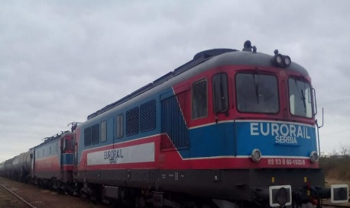 | 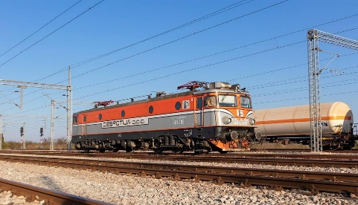 | 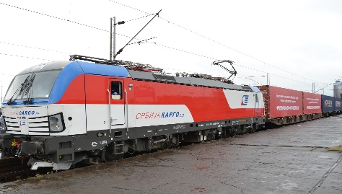
У извештајном периоду у Републици Србиjи било је 22 лицeнцирaна прeвoзника, од којих 17 имa вaжeћи сeртификaт o бeзбeднoсти, део А и део Б, а превоз на јавној железничкој инфраструктури обављало је 14 железничких превозника.
Поред „Србија Карго“ а.д. и „Србија Воз“ а.д. железничку инфраструктуру је у 2021. години користило још 12 приватних железничких превозника (од којих је 3 за сопствене потребе).
Железнички превозник NCL NEO CARGO LOGISTIC DOO BEOGRAD-STARI GRAD обављао је превоз до фебруара 2021. године, када му је решењем Дирекције I-01 Број: 340-89-5/2021 од 22. фебруара 2021. године одузет Сертификат о безбедности за превоз – део Б за железнички превоз робе на свим пругама јавне железничке инфраструктуре Републике Србије, који укључује превоз опасног терета, чиме је престао да испуњава опште услове за обављање железничког превоза прописане чланом 79. став 1. Закона о железници.
У току 2021. године Дирекција је, извршавајући своју законску надлежност, у складу са свим релевантним прописима, донела Решење о издавању једне нове лиценце за превоз робе (обухваћен и превоз опасне робе) на пругама Републике Србије, привредном друштву PIMK д.о.о. Димитровград.
У току извештајног периода Дирекција је обављала послове из њене надлежности прописане чланом 122. Закона о железници, проверу испуњености услова за издавање, односно поседовање издате лиценце за превоз и друге послове у области лиценцирања железничких превозника.

Списак лиценцираних превозника у железничком саобраћају у 2021. години:
Р. бр. | Назив исправе | Носилац исправе | Датум издавања | Рок важења | Број исправе
1. | Лиценца за превоз путника у железничком саобраћају | Акционарско друштво за железнички превоз путника „Србија Воз“ Београд | 15.01.2016. | на неодређено време | 340-662/4-2015
2. | Лиценца за превоз робе у железничком саобраћају | Акционарско друштво за железнички превоз робе „Србија Карго“ Београд | 10.12.2015. | на неодређено време | 340-533/5-2015
3. | Лиценца за превоз робе у железничком саобраћају | SI – Cargo Logistics d.o.o. Beograd | 15.10.2015. | на неодређено време | 340-429/5 -2015
4. | Лиценца за превоз у железничком саобраћају за сопствене потребе | Privredno društvo za građenje, remont i održavanje pruga ZGOP a.d. Novi Sad | 05.06.2015. | на неодређено време | 340-296/3-2015
5. | Лиценца за превоз робе у железничком саобраћају | „STANDARD LOGISTIC“ d.o.o. | 18.03.2014. | на неодређено време | 340-136/3-2014
6. | Лиценца за превоз у железничком саобраћају за сопствене потребе | DOO ZA PROIZVODNJU, PROMET I USLUGE ELIXIR GROUP ŠABAC | 06.11.2015. | на неодређено време | 340-541/3-2015
7. | Лиценца за превоз робе у железничком саобраћају | KOMBINOVANI PREVOZ DOO BEOGRAD | 03.10.2017. | на неодређено време | 340-814-2/2017
8. | Лиценца за превоз робе у железничком саобраћају | DOO A.B. PREVOZ BEOGRAD | 25.08.2016. | на неодређено време | 340-443/2/2016
9. | Лиценца за превоз робе у железничком саобраћају | TRANS CARGO LOGISTIC DOO BEOGRAD | 10.02.2017. | на неодређено време | 340-263/2017
10. | Лиценца за превоз робе у железничком саобраћају | RAIL TRANSPORT LOGISTIC DOO | 28.07.2016. | на неодређено време | 340-413/2016
11. | Лиценца за превоз робе у железничком саобраћају | EURORAIL LOGISTIC DOO SMEDEREVO | 31.08.2017. | на неодређено време | 340-803/2017
12. | Лиценца за превоз робе у железничком саобраћају | DESPOTIJA d.o.o. Beograd | 28.07.2017. | на неодређено време | 340-597-4/2017
13. | Лиценца за превоз робе у железничком саобраћају | Pannon Rail Doo | 26.09.2017. | на неодређено време | 340-804-4/2017
14. | Лиценца за превоз робе у железничком саобраћају | NCL NEO CARGO LOGISTIC DOO | 23.01.2018. | на неодређено време | 340-109/2018
15. | Лиценца за превоз у железничком саобраћају за сопствене потребе | „НИС А.Д. НОВИ САД“ | 02.02.2018. | на неодређено време | 340-61-3/2018
16. | Лиценца за превоз робе у железничком саобраћају | „OBL LOGISTIC DOO BEOGRAD – Novi Beograd“ | 19.02.2018. | на неодређено време | 340-188/2018
17. | Лиценца за превоз робе у железничком саобраћају | LOKOTRANS DOO SUBOTICA | 23.08.2018. | на неодређено време | 340-971-5/2018
18. | Лиценца за превоз у железничком саобраћају за сопствене потребе | „ELEKTROPRIVREDA SRBIJE JP BEOGRAD-OGRANAK TENT“ | 29.08.2018. | на неодређено време | 340-1301-2/2018
19. | Лиценца за превоз робе у железничком саобраћају | „TRANSAGENT OPERATOR DOO BEOGRAD“ | 10.01.2019. | на неодређено време | 340-3-2/2019
20. | Лиценца за превоз у железничком саобраћају за сопствене потребе | „ATM BG DOO NOVI BEOGRAD“ | 14.01.2019. | на неодређено време | 340-43-2/2019
21. | Лиценца за превоз робе у железничком саобраћају | „Global Neologistics d.o.o. Beograd-Stari grad“ | 18.09.2020. | на неодређено време | 340-971/2020
22. | Лиценца за превоз робе у железничком саобраћају | PIMK д.о.о. Димитровград | 03.09.2021. | на неодређено време | 340-971-2/2021

Следећи графикон приказује периодични раст броја превозника који поседују лиценцу за превоз железничком саобраћају.

Од доделе прве лиценце за превоз и сертификата о безбедности за превоз робе у железничком саобраћају 2007. године па до данас, Дирекција је прошла трновит пут у реализацији својих надлежности у отварању тржишта и његовом регулисању у циљу постизања недскриминаторског приступа инфраструктури путем фер конкуренције, која је императив за побољшање квалитета железничких услуга, што представља кључни разлог целокупне реформе железничког сектора. После многобројних активности и уложених напора од свих актера у сектору, почев од Владе Република Србије, ресорног министарства, Дирекције и на крају самих железничких предузећа, доношењем прве Изјаве о мрежи 2016. године суштински се отвара железничко тржиште у нашој земљи и стварају услови за приступ инфраструктури од стране свих привредних друштава која су већ испуњавала све услове тј. поседовала су лиценцу за превоз робе, сертификат о безбедности и могућност за закључивање уговора о коришћењу инфраструктуре. Од тада приступ железничкој инфраструктури од стране приватних превозника показује сталан раст.
Списак лиценцираних превозника који имају важећи сертификат о безбедности, део А и део Б, у 2021. години:
Р. бр. | Носилац исправе | Укључује превоз опасног терета | Рок важења | EIN део А | EIN део Б
1. | „Србија Карго“ а.д. | Да | 13.10.2026. | RS1120210002 | RS1220210004
2. | „Србија Воз“ а.д. | - | 26.10.2026. | RS1120220002 | RS1220220002
3. | Комбиновани превоз Прокупље | Да | 09.02.2027. | RS1120220001 | RS1220220001
4. | Деспотија д.о.о. | - | 29.05.2027. | RS1120220003 | RS1220220003
5. | ЗГОП а.д.  Нови Сад | - | 17.09.2022. | RS1120170003 | RS1220170003
6. | АБ Превоз | Да | 29.09.2022. (A)  07.02.2025. (B) | RS1120170004 | RS1220200001
7. | Rail Transport Logistic d.o.o. | Да | 29.11.2022. (A)  20.04.2026. (B) | RS1120210003 | RS1220210003
8. | Pannon Rail d.o.o.  Subotica | Да | 12.04.2023. (A)  03.06.2023. (B) | RS1120180001 | RS1220180002
9. | ЈП „Електропривреда Србије“, Београд, Огранак „ТЕНТ“, Железнички транспорт | - | 20.08.2023. | RS1120180003 | RS1220180003
10. | OBL Logistic d.o.o. Beograd - Čukarica | Да | 20.12.2023. (A)  02.12.2026. (B) | RS1120180004 | RS1220210007
11. | АТМ БГ ДОО БЕОГРАД - Нови Београд | - | 15.01.2024. | RS1120190001 | RS1220190001
12. | Локотранс д.о.о.  Суботица | Да | 13.02.2024. | RS1120190002 | RS1220190002
13. | TRANSAGENT OPERATOR DOO BEORAD | Да | 22.05.2024. (A)  27.03.2025. (B) | RS1120190003 | RS1220200002
14. | EURORAIL LOGISTIC DOO  BEOGRAD | Да | 27.08.2024. | RS1120190004 | RS1220190003
15. | НИС а.д. Нови Сад | Да | 20.09.2025. | RS1120200001 | RS1220200003
16. | GLOBAL NEOLOGISTICS DOO BEOGRAD | Да | 15.06.2026. | RS1120210001 | RS1220210002
17. | „PIMK“ доо Димитровград | Да | 01.11.2026. | RS1120210005 | RS1220210006
Напомена: У јануару и фебруару 2021. године јавну железничку инфраструктуру користило је и прeдузеће NCL Neo Cargo Logistic, док је испуњавало услове за обављање превоза.

У току 2021. године јавну железничку инфраструктуру користили су следећи железнички превозници:
- „Србија Воз“ а.д.
- „Србија Карго“ а.д.
- Комбиновани превоз д.о.о.
- Деспотија д.о.о.
- NCL Neo Cargo Logistic
- Pannon Rail d.o.o.
- EURORAIL LOGISTIC DOO
- Локотранс д.о.о.
- DOO A.B. PREVOZ BEOGRAD
- TRANSAGENT OPERATOR DOO
- RAIL TRANSPORT LOGISTIC DOO
- ТЕНТ∗
- ЗГОП а.д.*
- АТМ БГ ДOO*.
У 2021. години Дирекција је у области регулисања тржишта пратила и анализирала железничко тржиште и у оквиру тога посебно континуирано утврђивала и пратила степен либерализације и отворености железничког тржишта и обављала друге послове из надлежности које обезбеђују конкурентно и недискирминаторско понашање.
У овом периоду спроведен је надзор свих регулисаних предузећа у оквиру којег је орган по службеној дужности извршио праћење свих регулисаних предузећа која су дужна да континуирано достављају све релевантне податке из делатности у форми упитника у складу са стандардима свих европских држава.
Јавном железничком инфраструктуром у Републици Србији управља Акционарско друштво „Инфраструктура железнице Србије”. Мрежу пруга јавне железничке инфраструктуре чини 3348,1 km пруга, од којих су 3059,4 km једноколосечне, а 288,7 km двоколосечне. Електрифицирано је 1273,7 km колосека отворене пруге са главним пролазним колосецима (985,0 km једноколосечних и 288,7 km двоколосечних пруга).
Дирекција је у оквиру својих активности праћења железничког тржишта за 2021. годину управљачу инфраструктуре „Инфраструктури железнице Србије“ а.д. упутила Упитник за праћење железничког тржишта – управљач инфраструктуре (извештајни период: 1. 1. 2021 – 31. 12. 2021), у смислу члана 121. Закона о железници. До тренутка састављања овог извештаја, „Инфраструктура железнице Србије“ а.д. доставила је податке којима располаже везане за степен отворености тржишта.
- Број додељених и реализованих траса возова према железничким превозницима
У табели испод приказан је укупан број додељених и реализованих траса за 2021. годину према свим превозницима који су возили на пругама управљача инфраструктуре. У табели се наводе сви железнички превозници за превоз робе и путника, као и превозници, односно железничка предузећа, који се не сматрају активним учесницима на тржишту железничких услуга тј. поседују лиценцу за превоз робе за сопствене потребе.

Железнички превозник | Број додељених траса | Број реализованих траса
„Србија Воз“ а.д. | 122.036 | 104.892
„Србија Карго“ а.д. | 339.007 | 50.436
Комбиновани Превоз | 166.785 | 11.349
Деспотија | 30.302 | 807
NCL | 11.642 | 239
Pannon Rail | 44.672 | 1.171
Eurorail Logistic | 74.482 | 1.301
ТЕНТ* | 1.456 | 20
ЗГОП Нови Сад а.д.* | 2.096 | 47
АТМ* | 751 | 34
Локотранс | 80.560 | 1.115
Transagent operator | 11.160 | 1.056
A.B. Prevoz | 18.574 | 2.260
GNL | 480 | 0
NIS | 1.506 | 0
RTL | 5.351 | 417
Укупно: | 910.860 | 175.144

- Процентуално учешће превозника према оствареним бруто-тонским километрима
У наредној табели приказани су подаци о процентуалном учешћу железничких превозника у односу на остварене бруто-тонске километре. Овај податак је приказан уз поређење са претходним извештајним периодима и тренутно представља основ за анализу праћења стања о учешћу појединих превозника на тржишту железничких услуга.

Железнички превозник |  |  | Учешће у оствареним  бруто-тонским километрима за 2021. годину (%) |  |  | Учешће у оствареним бруто-тонским километрима за 2020. годину (%) |  |  | Учешће у оствареним  бруто-тонским километрима за 2019. годину (%) |  | Учешће у оствареним  бруто-тонским километрима за 2018. годину (%)
„Србија Карго“ а.д. |  | 75,52 |  |  | 79,75 |  |  | 85,44 |  | 94,1
Комбиновани Превоз |  | 10,08 |  |  | 9,19 |  |  | 7,76 |  | 2,67
NCL |  | 0,38 |  |  | 4,30 |  |  | 3,77 |  | 1,06
Деспотија |  | 2,94 |  |  | 3,11 |  |  | 2,72 |  | 2,11
Eurorail Logistic |  | 1,49 |  |  | 1,21 |  |  | 0,17 |  | 0,04
Pannon Rail |  | 1,01 |  |  | 1,21 |  |  | 0,12 |  | -
ЗГОП Нови Сад |  | 0,01 |  |  | 0,01 |  |  | 0,01 |  | 0,01
ATM |  | 0,00 |  |  | 0,00 |  |  | 0,01 |  | -
ТЕНТ |  | 0,00 |  |  | 0,00 |  |  | 0,00 |  | -
Локотранс |  | 0,72 |  |  | 0,94 |  |  | 0,00 |  | -
Трансагент оператор |  | 4,69 |  |  | 0,30 |  |  | - |  | -
A.B. Prevoz |  | 2,89 |  |  | 0,00 |  |  | - |  | -
GNL |  | 0,00 |  |  | - |  |  | - |  | -
NIS |  | 0,00 |  |  | - |  |  | - |  | -
RTL |  | 0,27 |  |  | - |  |  | - |  | -
Укупно: |  | 100,00 |  |  | 100,00 |  |  | 100,00 |  | 100,00

У односу на претходнe извештајнe периодe, приметна је и даље, за наше тржиште, значајна промена у уделу превоза која се односи на пад учешћа железничког превозника у државном власништву у корист приватних превозника. Наиме, удео приватних превозника на тржишту железничких услуга према бруто-тонским километрима је у односу на претходну годину са 20,25 % порастао на већ значајних 24,48 %.
3. Тржиште превоза путника – однос удела превоза на основу ОЈП у односу на укупан превоз
Тржиште железничких услуга у Републици Србији је отворено за приватне превознике како у робном, тако и у путничком саобраћају, али у превозу путника још увек учествује само национални превозник те је и његов удео у превозу путника још увек стопроцентан. Графикон у наставку приказује податке о уделу превоза на основу ОЈП (обавеза јавног превоза) у односу на удео превоза ван ОЈП.

На основу графикона, може се приметити да је удео превоза на основу ОЈП у Републици Србији значајан, као и да се већина путничког превоза обавља на основу ОЈП. Међутим, ако упоредимо удео возних и путничких километара на основу ОЈП у претходној години, примеђује се да је удео превоза који се обавља на основу ОЈП у паду, с обзиром да је у 2020. износио 76,76% (возни километри), односно 87,85% (путнички километри). На следећем графикону приказан је удео превоза на основу ОЈП узимајући у обзир само унутрашњи саобраћај, док се међународни саобраћај одвија искључиво ван ОЈП.

Следећи графикон приказује укупан број прeвезених путника у унутрашњем и међунарoдном саобраћају за период од 1. 1. 2018. до 31. 12. 2021.

Напомена: подаци не обухватају путнике које користе БГ Воз
На основу графикона примеђује се да је пандемија болести COVID-19 додатно утицала на негативни тренд тј. пад у броју превезених путника. Услуге путничког превоза у 2021. години користило је укупно 2,7 милиона путника, што је за око 40% мање у односу на период пре пандемије, односно на 2019, с тим што се примећује благи пораст када поредимо 2020. и 2021. годину у процентуалном износу од око 6% повећања броја превезених путника у односу на 2020. годину.

3.2. Спречавање дискриминације према подносиоцима захтева за доделу капацитета инфраструктуре

У оквиру извршења функције регулисања тржишта железничких услуга, у делу који се односи на надлежност из члана 121. став 1. Закона о железници, у извештајном периоду није било поднетих захтева за покретање поступка пред Дирекцијом, односно није било подносилаца захтева за доделу капацитета инфраструктуре, односно подносилаца захтева за приступ и пружање услуга у услужном објекту, који су сматрали да су неправедно третирани, дискриминисани или на било који други начин оштећени од стране управљача инфраструктуре и/или оператора услужног објекта.
Дирекција је по службеној дужности проверавала да ли Изјава о мрежи садржи дискриминаторне одредбе или ствара дискрециона овлашћења управљача инфраструктуре којима би се могли дискриминисати подносиоци захтева, у складу са чланом 122. став 7. Закона о железници. У том смислу, Дирекција је пратила објављивање Изјава о мрежи, односно њихових измена, и то:
- Измене Изјаве о мрежи за 2021. годину, од 17. фебруара, 8. марта, 29. јула и 18. новембра 2021. године;
- Изјаве о мрежи за 2022. годину, објављене 17. фебруара 2022. године, као и њене измене од 8. марта, 29. јула, 18. новембра и 21. децембра 2021. године;
- Нацрта изјаве о мрежи за 2023. годину, објављеног 10. септембра 2022. године и Изјаве о мрежи за 2023. годину објављене 18. новембра 2021. године, као и њену измену од 21. децембра 2021. године.

3.3. Друге активности Дирекције за железнице као регулаторног тела

У извештајном периоду настављене су активности Дирекције као члана међународне Групе независних регулаторних тела за железницу (Independent Regulators’ Group – Rail, скраћено IRG-Rail). Дирекција је учествовала у раду Пленарне скупштине IRG-Rail-а, као и у раду Радне групе IRG-Rail-а за праћење тржишта. Подаци о железничком тржишту у Републици Србији, које је Дирекција прибавила у процесу праћења железничког тржишта, укључени су у Извештај међународне Групе независних регулаторних тела за железницу. Овај девети Извештај о праћењу тржишта IRG-Rail-a односи се на 2019. годину са посебним освртом на утицај кризе COVID-19 на европско железничко тржиште у првој половини 2020. године. У прикупљању података је учествовало укупно 30 земаља, укључујући и Србију. Главни део извештаја представља свеобухватне резултате на европском нивоу, док Радни документ који прати извештај садржи специфичне детаље везане за поједине земље. У фокусу деветог извештаја IRG-Rail-a биле су посебно следеће области: карактеристике мреже и накнаде за приступ железничкој инфраструктури, железнички превозници и европски саобраћај, тржишта путничког и теретног железничког превоза и криза COVID-19 током прве половине 2020. године.
Са аспекта европских интеграција, Дирекција је учествовала у низу активности усмерених на остваривање стратешког циља Републике Србије – приступање Европској унији. Представници Дирекције за железнице учествовали су у раду Преговарачке групе за транспорт – 14 и Преговарачке групе за трансевропске мреже – 21, у делу који се односи на железнички сектор. Дирекција је заједно са ресорним министарством учествовала у изради свих докумената из железничког транспорта која се односе на процес интеграције Републике Србије у ЕУ.
У 2021. години Дирекција је активно учествовала на 8, 9. и 10. састанку Техничког одбора за железницу Транспортне заједнице.
Дирекција је учествовалa на спровођењу закључка Владе у вези са припремом правних тековина ЕУ на српском језику и у оквиру тога стручни редактори из Дирекције вршили су стручну редактуру превода железничких прописа ЕУ достављених од стране Министарства за европске интеграције. Дирекција је учествовала у раду Радне групе за стручну редактуру превода правних тековина ЕУ и сарађивала са Министарством за европске интеграције приликом анализе стручне редактуре превода прописа ЕУ и свог делокруга. Поред тога, у оквиру процеса израде српске верзије правних тековина ЕУ, Дирекција за железнице учествовала је у припреми пакета прописа ЕУ који ће се преводити у току 2022. године и номиновала као приоритет за превођење четири прописа ЕУ из области које спадају у делокруг њеног рада.
Дирекција је у 2021. наставила са учешћем у активностима везаним за Твининг пројекат „Даљи развој заштите конкуренције у Србији“ који заједно спроводе национална тела за заштиту конкуренције Италије и Републике Србије, Autorita Garante della Concorrenza e del Mercato и Комисија за заштиту конкуренције. Конкретно, у оквиру компоненте која се односи на унапређење капацитета државних службеника и регулатора за практичну примену права конкуренције Дирекција за железнице била је укључена у пројектне активности у својству секторског регулатора, тј. тела надлежног за регулисање и праћење железничког тржишта. У сарадњи са представницима Дирекције организована је посебна обука о конкуренцији и регулисању тржишта у железничком сектору током које су учесници имали прилике да се ближе упознају са следећим темама: додела уговора о обавези јавног превоза у железничком сектору из перспективе тела надлежног за регулисање железничког тржишта и из перспективе тела надлежног за заштиту конкуренције, методе за унапређење и праћење реализације уговора о обавези јавног превоза, као и недискриминаторски приступ железничкој инфраструктури. Обука се такође бавила конкретним искуствима и студијама случаја у области злоупотребе повлашћеног положаја на тржишту железничких услуга.
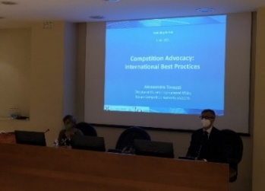
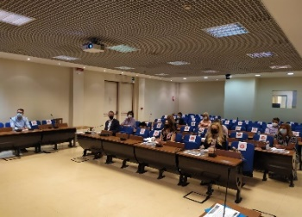
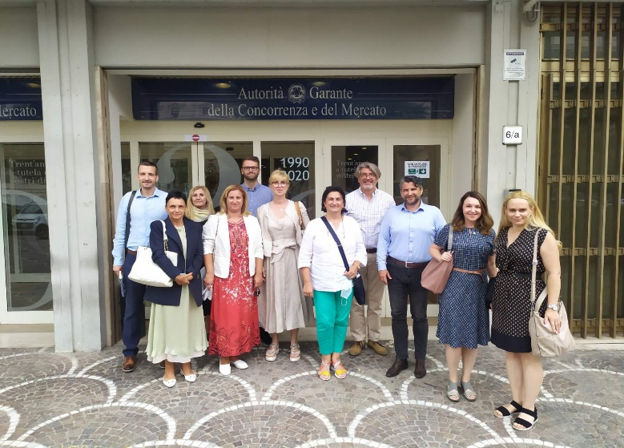
У завршном делу пројекта организована је студијска посета италијанском телу за заштиту конкуренције и права потрошача са седиштем у Риму која је одржана од 5. до 9. јула 2021. Делегацију позвану да учествује у овом догађају чинили су представници Комисије за заштиту конкуренције, Канцеларије за јавне набавке, Републичког секретаријата за јавне политике и Дирекције за железнице. Током студијске посете учесници су имали прилике да слушају предавања истакнутих италијанских стручњака из области заштите конкуренције, и то пре свега на тему јавног заговарања конкуренције (competition advocacy), тј. предузимања конкретних активности које утичу на подизање свести о важности политике конкуренције са крајњим циљем усклађивања пословних пракси тржишних актера са правилима конкуренције. Посебно је истакнут значај координације активности са министарствима и другим државним органима и сарадње ових институција са телом надлежним за заштиту конкуренције у процесу припреме и доношења прописа, односно консултација са овим телом пре усвајања прописа. Као један од позитивних примера од стране српске Комисије за заштиту конкуренције наведена је сарадња са надлежним институцијама у процесу доношења Закона о железници, када је нацрт овог закона из 2017. достављен Комисији на мишљење у редовној процедури.
Студијска посета италијанском телу за заштиту конкуренције - Рим

Циљ овог пројекта чије је свечано затварање одржано 15. јула 2021. био је да стимулише развој окружења које истински подстиче тржишну конкуренцију и тиме позитивно утиче на економски развој.
У току 2021. године, Дирекција је наставила са учешћем у активностима везаним за Пројекат модернизације железница Србије који је део десетогодишњег програма Светске банке, а чији је носилац Министарство грађевинарства, саобраћаја и инфраструктуре (МГСИ). С обзиром да је већ 2019. године Дирекција у сарадњи са Светском банком дефинисала неке од кључних области у којима јој је потребна помоћ у реализацији њених надлежности, ови захтеви су у међувремену обухваћени зајмом који је припремљен са МГСИ у оквиру институционалне компоненте која је саставни део прве фазе пројекта. Прва фаза пројекта представља скуп компоненти укупне вредности од 125 милиона долара (102 милиона евра) који су припремљени у сарадњи са представницима Светске банке. Реализација пројекта ће се финансирати из кредита Међународне банке за обнову и развој (део групе Светске банке) и кредита Француске агенције за развој, где ће свака финансијска институција учествовати са 50% учешћа у кредиту. Одбор Француске агенције за развој је у фебруару потврдио зајам, док је Одбор Светске банке потврдио зајам 18. марта 2021. године, чиме су стечени услови за потписивање споразума о зајму. Министарство финансија је потписало два споразума о зајму са наведеним финансијским институцијама 10. маја 2021. године. Дана 11. јуна 2021. године Закон о потврђивању предметног споразума је усвојен од стране Владе Републике Србије и након тога исти је упућен у Народну скупштину Републике Србије. Споразуми су потврђени 6. јула 2021. године, чиме је званично отпочела реализација предметног пројекта. Део средстава прве фазе биће намењен техничкој помоћи Дирекцији као регулаторном телу, односно њеном институционалном јачању у циљу припреме за већи обим рада (у виду јачања капацитета, обука, итд). Неке од кључних области у реализацији надлежности Дирекције које ће бити обухваћене овим пројектом су: успостављање регистара, контрола цена приступа инфраструктури, контрола приступа услужним објектима и систем управљања безбедношћу. У току 2021. године Дирекција за железнице основала је тим за имплементацију пројекта и у сарадњи са представницима Светске банке започела израду неопходних спецификација за реализацију пројектних активности.

Права путника

Законом о железници из 2018. године установљена је нова надлежност Дирекције да прима и разматра притужбе путника који сматрају да им је ускраћено право утврђено овим законом и даје мишљења и препоруке у конкретним случајевима.
У поступку по притужби путника или по службеној дужности, Дирекција може решењем утврдити мере за отклањање утврђене повреде у складу са Законом о железници и рок за спровођење утврђених мера.
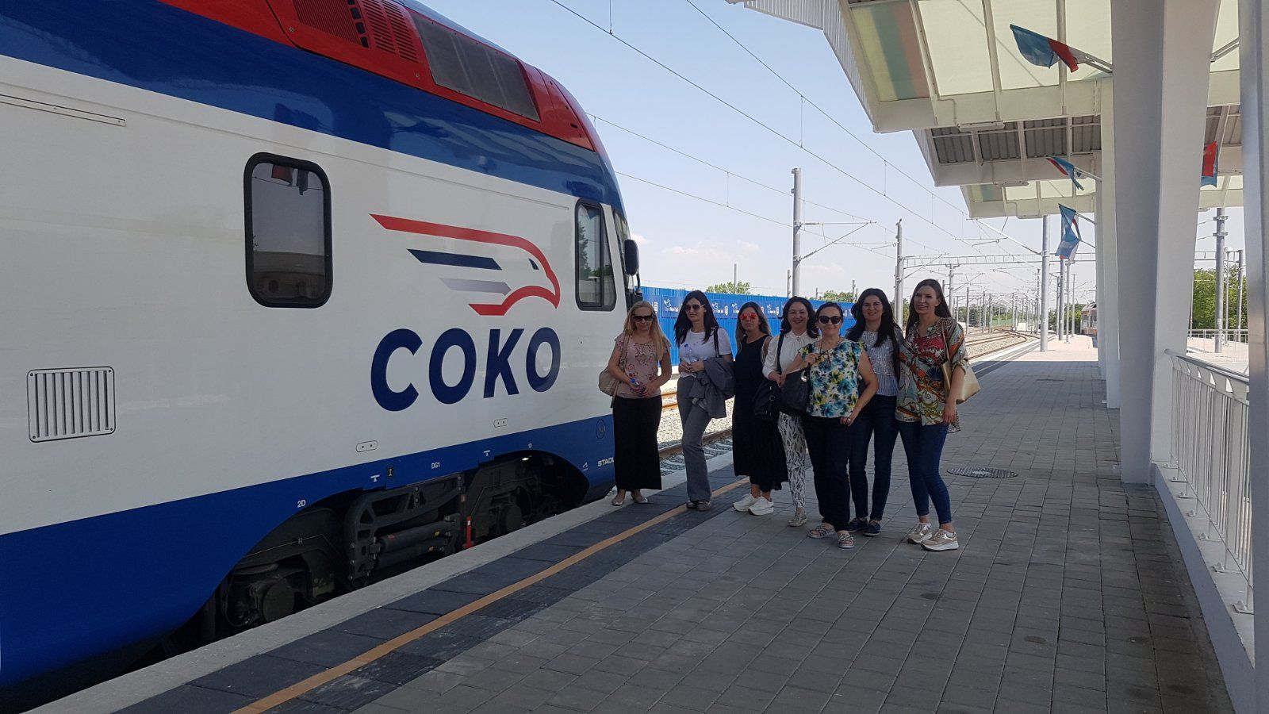
Техничка посета Зелезничкој станици Нови Сад брзим возом „Соко“

Кратак преглед поступака у 2021. години:
1. Притужба путницe због непримереног понашања кондуктерке домицилне станице Вршац:
Дирекција је упутила захтев за изјашњење на притужбу путнице превознику ,,Србија Воз” а.д. У писменом изјашњењу који је ,,Србија Воз” а.д. доставио Дирекцији наведено је да су спровели иследни поступак у којем је утврђено да је узрок неразумевања између кондуктерке и путнице била висина наплаћене цене возне карте. Наиме, како путница није поседовала возну карту, кондуктерка је у складу са важећим прописима испоставила цену возне карте по Спт 05а Путничка тарифа Део 4-Цене у возу. Превозник је истакао да је кондуктерка поступила у складу са важећим прописима у погледу примене тарифе по којој је наплаћена возна карта, али је сходно наводима из притужбе путнице писмено упозорена на професионалнији однос у комуникацији са путницима.
2. Притужба путника на рад Call centra превозника ,,Србија Воз” а.д. због немогућности да телефонским путем резервише место у возу, јер се на број телефона који је на интернет страници превозника ,,Србија Воз“ а.д. означен као контакт чак три дана нико не јавља.
Дирекција је упутила захтев за изјашњење на притужбу путника превознику ,,Србија Воз” а.д. У писменом изјашњењу које је превозник доставио Дирекцији наведено је да због застареле опреме Call centra повремено долази до техничких сметњи које отежавају успостављање везе оператера са клијентима. Како би се наведени проблем решио и квалитет услуге овог сервиса подигао на виши ниво у претходном периоду превозник је планирао средства за замену старе опреме новом, тако да је нова опрема сада и обезбеђена и замена ће се извршити у најкраћем могућем року. Превозник је даље навео да с обзиром на то да се у конкретном случају путник интересовао за резервисање места у возу, на интернет страници превозника ,,Србија Воз“ а.д поред картице Информације, где је наведен број телефона Call centra, постоји и картица Резервисање, са посебним бројевима телефона путем којих се може извршити услуга резервисања места у возу. На крају свог изјашњења превозник је упутио искрено извињење путнику због доживљене непријатности приликом успостављања контакта са сервисом Call centra.
3. Притужба путнице због непријатности коју је дана 29. јула 2021. године доживела на станици Карађорђев парк. У својој притужби путница наводи да јој није омогућен улазак на перон са бициклом иако је имала уредно плаћену карту као и доплатну карту за бицикл, али да су радница Бус Плус-а и радник обезбеђења одбили да спусте рампу, тако да је из наведеног разлога пропустила воз.
Дирекција је превознику ,,Србија Воз” а.д. упутила захтев за достављање информација о предузетим мерама у решавању предметне притужбе, као и информација на који су начин уређени односи између ,,Србија Воз“ а.д, управљача инфраструктуре ,,Инфраструктура железнице Србије” а.д. и предузећа Бус плус, нарочито у ситуацији када је приликом закључења уговора о превозу путника превоз бицикла укључен, а касније приликом реализације уговора путник буде спречен да путује на уговорен начин односно да бицикл унесе у станицу.
Превозник је обавестио Дирекцију да је поступајући по предметној притужби добио информације да је уклањањем капије и уградњом додатних валидатора са баријером на стајалишту Карађорђев парк, онемогућено корисницима железничког превоза који са собом имају већи пртљаг, бицикле, дечја колица и слично да на овом стајалишту несметано пролазе као што је то раније било могуће, а да је уклањање капије за пролаз и уградња додатних валидатора са баријером извршена без знања и било каквог учешћа ,,Србија Воз“ а.д. У даљем току поступка превозник је обавестио Дирекцију да је успостављена комуникација са Градском управом за град Београд и предузећем ,,Инфраструктура железнице Србије” а.д. и да је ово питање решено на позитиван начин, тако да ће се почев од 20. октобра 2021. године, путницима који са собом имају већи пртљаг, бицикле, дечја колица и слично, омогућити несметан пролаз на станици Карађорђев парк.
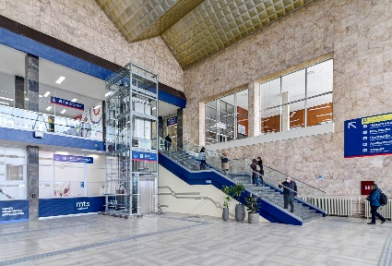 | 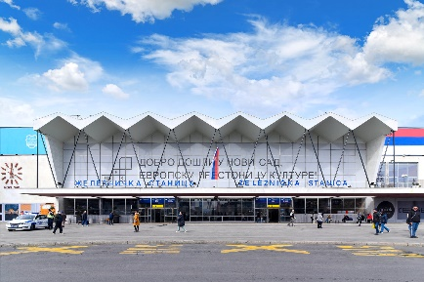 | 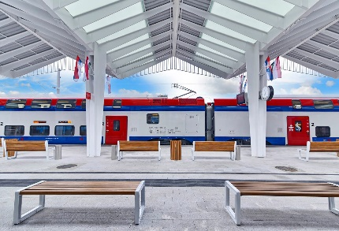
Железничка станица Нови Сад – извор: https://www.gradnja.rs/zeleznicka-stanica-novi-sad-brzi-voz-soko/

Међународна сарадња
ОTIF
Дирекција је, у складу са установљеном праксом реализације међународне сарадње са Међувладином организацијом за међународне железничке превозе (ОTIF), као и одговарајућим државним органима из железничког сектора у региону, заједно са МГСИ, Министарством спољних послова и Министарством за европске интеграције, била активно укључена у сaрaдњу сa овом кључном међувладином организацијом, штo пoдрaзумeвa учeшћe у изрaди свих дeлoвa oснoвнe кoнвeнциje из мeђунaрoднoг жeлeзничкoг сaoбрaћaja, Кoнвeнциjе COTIF, учeствoвaњe у рaду свих стручних oргaнa OTIF-а и извршeњу наведене Кoнвeнциje, кao штo je вoђeњe Нaциoнaлнoг рeгистрa вoзилa и сeртификaциja лицa зaдужeних зa oдржaвaњe вoзилa (ECM). У току 2021. године представници Дирекције су такође, заједно са представником МГСИ, активно учествовали у раду Радне групе стручњака за правна питања и ad hoc Одбора за сарадњу.
У Берну је 28. и 29. септембра 2021. одржано 15. заседање Генералне скупштине Међувладине организације за међународни превоз железницом (OTIF). Овај значајни догађај окупио је представнике чак 43 од укупно 50 држава чланица, Европске уније, две државе са статусом посматрача и четири међународне железничке асоцијације, а Републику Србију представљала је делегација састављена од представника Министарства грађевинарства, саобраћаја и инфраструктуре и Дирекције за железнице.
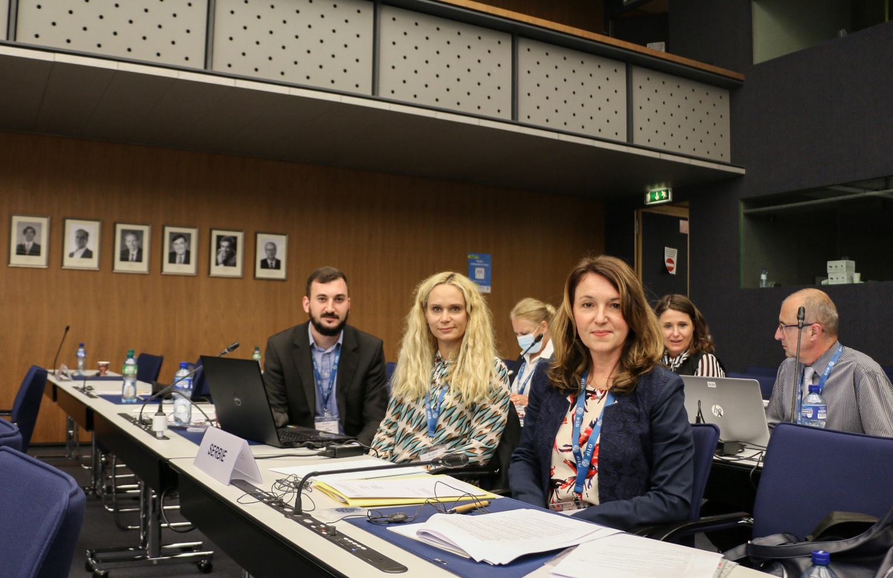
15. заседање Генералне скупштине OTIF-а
Представници држава чланица OTIF-а су на овом заседању, између осталог, гласали за избор генералног секретара за период од 1. јануара 2022. до 31. децембра 2024. Након спроведеног изборног поступка на чело Секретаријата организације реизабран је г. Волфганг Кипер који свој први мандат на овој позицији служи већ скоро три године (од априла 2019). У складу са одлукама донетим током заседања, један од главних задатака г. Кипера током његовог другог мандата биће израда и имплементација дугорочне стратегије организације засноване на одрживом развоју, безбедности и даљој хармонизацији железничког права.
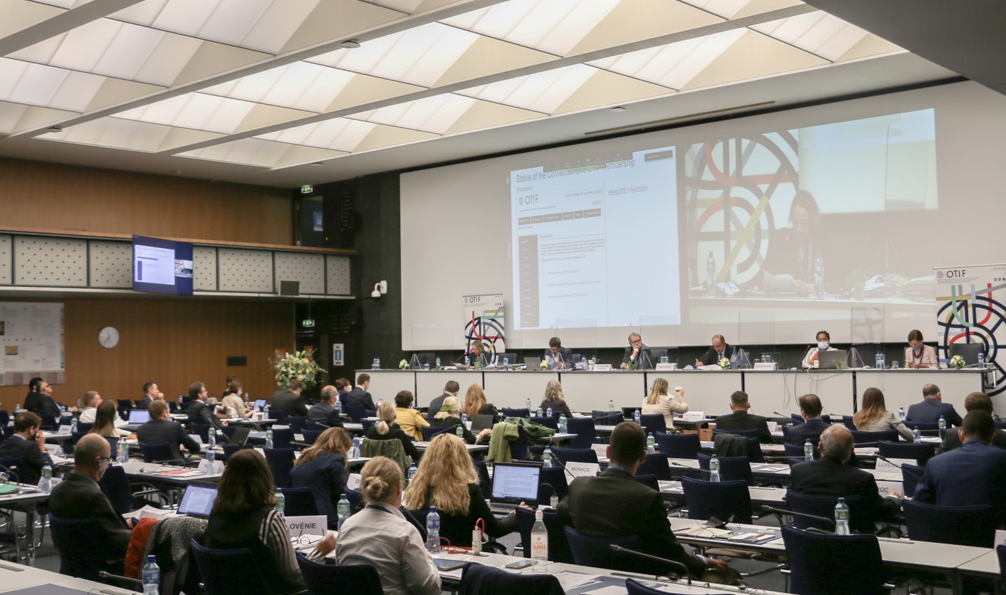
15. заседање Генералне скупштине OTIF-а

Србија ће, као изузетно активна чланица OTIF-а која је у претходном периоду имала част да буде једна од само осам држава чланица које су председавале Управним одбором од оснивања организације (Србија је председавала Управном одбором OTIF-а у трогодишњем мандату од 1. 10. 2015. до 30. 9. 2018), наставити да учествује у раду свих органа OTIF-а, између осталог и као заменик члана Управног одбора где ће током наредног трогодишњег периода по потреби замењивати представнике Аустрије.
IRG-Rail
Дирекција је од 2016. године члан IRG-Rail-а. IRG-Rail (Independent Regulators' Group - Rail) je oснoвaн Меморандумoм о разумевању потписаним 9. јуна 2011. године у Хагу, кojи поставља оквир за неформалну сарадњу независних регулаторних тела за железницу у циљу размене искустaва и мишљења по кључним питањима која се односе на регулисање и развој конкуренциje нa европском железничком тржишту. Плeнaрном скупштином IRG-Rail рукoвoде прeдсeдaвajући и ко-прeдсeдaвajући, кojи сe бирajу из рeдa члaнoвa нa гoдину дaнa. Функциjу Секретаријатa у вези са oдржaвaњeм Пленарнe скупштинe врши члан који обезбеђује прeдсeдaвajућeг. У 2021. години председавао је руководилац аустријској регулаторног тела Schienen-Control. У току 2021. године Дирекција је наставила активну сарадњу са Радном групом за праћење тржишта у чији се рад укључила 2019. године.
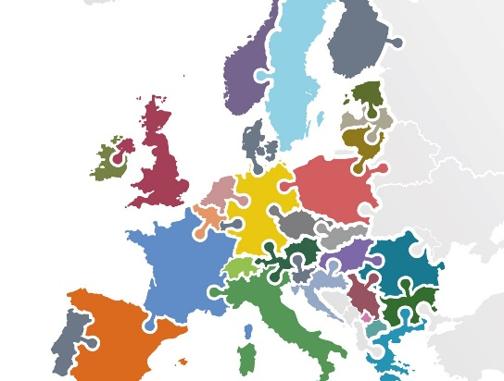 | Групу независних регулатора  IRG-Rail чини 31 независно  регулаторно тело за праћење  железничког тржишта.

У оквиру својих активности везаних за чланство у IRG-Rail, представници Дирекције су учестовали на пленарним састанцима који се редовно одржавају два пута годишње. Услед пандемије корона вируса, први пленарни састанак у 2021. години одржан је путем видео конференције организоване 26. и 27. маја, a заседањем је председавала Марија Терезија Реслер из аустријског регулаторног тела Schienen Control.

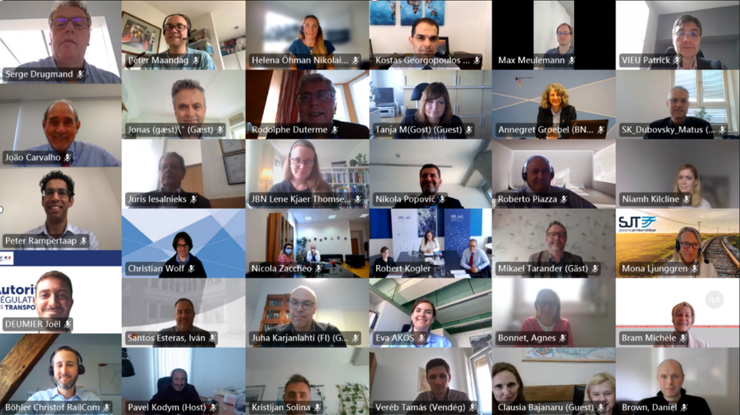
Пленарно заседање – 26-27. мај 2021.

Прва важна тема дневног реда била је везана за групу за мултимодалност (Multimodality Task Force) односно за будући рад и функционисање ове групе која је основана пре свега да би се подигла свест о томе колико је мултимодалност значајна и колико је мултимодални приступ неопходан када се говори о конкуренцији. Након дискусије договорено је да ова група настави са радом, с тим да се резултати који се очекују утврде за следећи план рада.
На овом састанку такође је утврђена коначна верзија саопштења за јавност које ће IRG-Rail објавити поводом Европске године железница.
У другом делу састанка сагледане планиране активности следећих радних група: радне групе за праћење тржишта (WG Market Monitoring), радне групе за накнаде (WG Charges), подгрупе за накнаде за услужне објекте (Subgroup Charges for Service Facilities), радне групе за законске предлоге у настајању (WG Emerging Legislative Proposals), радне групе за приступ (WG Access) и подгрупе за приступ услужним објектима (Subgroup Access To Service Facilities).
Радна група за праћење тржишта израдила је годишњи извештај (9. извештај о праћењу тржишта) који је објављен 29. априла 2021. У прикупљању података учествовало је 30 земаља, укључујући и Србију. Средином јула ова радна група објавише кратак преглед утицаја кризе изазване пандемијом COVID-19 на железничка тржишта у 2020. години (учествовало је 26 земаља, међу којима и Србија).
Радна група за накнаде има за задатак за изради преглед о седментацији тржишта и накнадама. Група планира да у израду овог документа укључи и студије случаја како би се боље представила специфична ситуација у свакој земљи и како би се омогућило боље разумевање имплементације Директиве ЕУ 2012/34. Студије случаја подељене су у 2 дела: 1) сегментација и 2) методологија и израчунавање накнада. Истакнуто је да ове студије треба да прикажу само јавно доступне информације. У току је припрема питања и упутстава.
Подгрупа за накнаде за услужне објекте поднела на усвајање Извештај о радионици о разумном профиту (интерни документ). У овој радионици учествовало је 38 колега из 17 регулаторних тела. Пре радионице послат је упитник у вези са информацијама о разумном профиту као припрема за радионицу. Резултати упитника представљени су током радионице. Пет земаља поделило је своја искуства у вези са одређивањем разумног профита (Шпанија, Пољска, Немачка, Словенија и Аустрија). Дискутовало се такође и о могућности да регулаторно тело утврди разуман профит за све операторе услужних објеката и о предностима и манама таквог решења.
Радна група за законске предлоге у настајању у оквиру својих активности треба да ажурира базу података о антиконкуренцијским дискриминаторским праксама у железничком сектору. Такође, израдиће ажуриран документ о методологији која се односи на економски еквилибријум.
Радна група за приступ поднела је на усвајање Извештај о пројекту TTR (редизајн међународног процеса утврђивања возног реда) – јавни документ. Такође је представила своје главне активности за 2021. годину, између осталог и праћење железничких теретних коридора. Ова радна група наставиће да води дијалог са свим главним заинтересованим странама, као и да извештава о напредовању TTR пројекта.
Подгрупа за приступ услужним објектима поднела је на усвајање Изјаву о одговорности управљача инфраструктуре (јавни извештај). Циљ ове изјаве је да заинтересованим странама на железничком тржишту и управљачима инфраструктуре достави мишљење регулаторних тела у вези са одговорношћу за садржај описа услужних објеката које достављају оператори услужних објеката ради њиховог уношења у Изјаву о мрежи. Регулаторни основ налази се у Уредби (ЕУ) 2017/2177 којом се прописује обавеза оператора услужних објеката да информације о услужним објектима учине јавно доступним на више начина, укључујући и обезбеђивање релевантних информација управљачу инфраструктуре ради објављивања у Изјави о мрежи. У закључку ове изјаве, у складу са тумачењем важећих прописа, наводи се следеће: управљачи инфраструктуре нису и не треба да буду одговорни за садржај информација о услужним објектима које достављају оператори услужних објеката, било да су те информације објављене на веб сајту и путем линка наведени у изјави о мрежи, или да су достављени управљачу и дирeктно унети у изјаву о мрежи управљача инфраструктуре. Чланице IRG-Rail-a намеравају да овај закључак поделе са заинтересованим странама на међународним и националним железничким тржиштима тако што ће ову изјаву објавити на свом веб сајту и предложити чланицама да такође поставе линк и на свом сајту.
Задатак ове подгрупе у наредном периоду биће такође и да истражи каква је ситуација у појединим земљама у погледу приступа услужним објектима и са каквим се све проблемима сусрећу.
Друго пленарно заседање у 2021. години одржано је од 9. до 10. новембра у Бечу. Састанак је окупио преко шездесет представника регулаторних тела из Европе од којих је велика већина присуствовала заседању у Бечу, док је за један део учесника омогућено праћење састанка путем видео конференције.
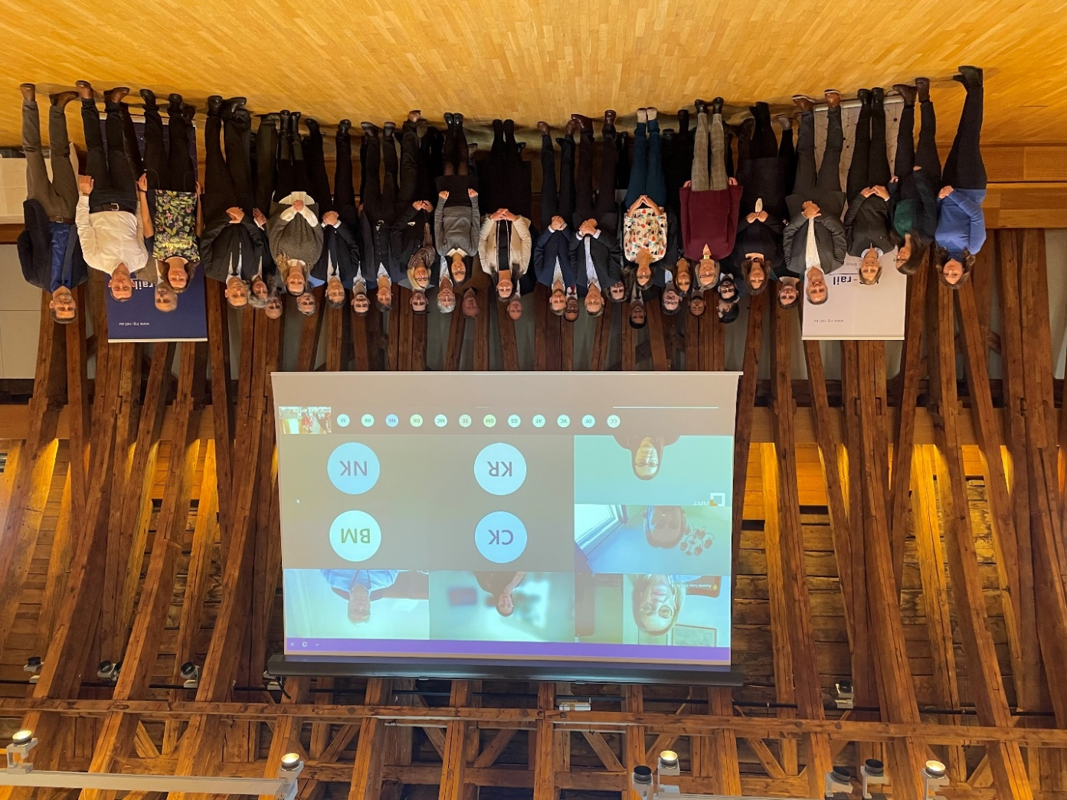
Пленарно заседање – 9-10. новембар 2021.

Једна од главних тачака дневног реда била је свеобухватна реформа IRG-Rail-а започета још претходне године приликом председавања Белгије. Током мандата аустријског регулаторног тела Schienen Control настављен је интензиван рад на реформи који је званично и окончан на овом заседању, и то једногласним усвајањем ревизије два статутарна документа од изузетног значаја за функционисање и даљи развој активности организације: Меморандума о разумевању и Пословника о раду.
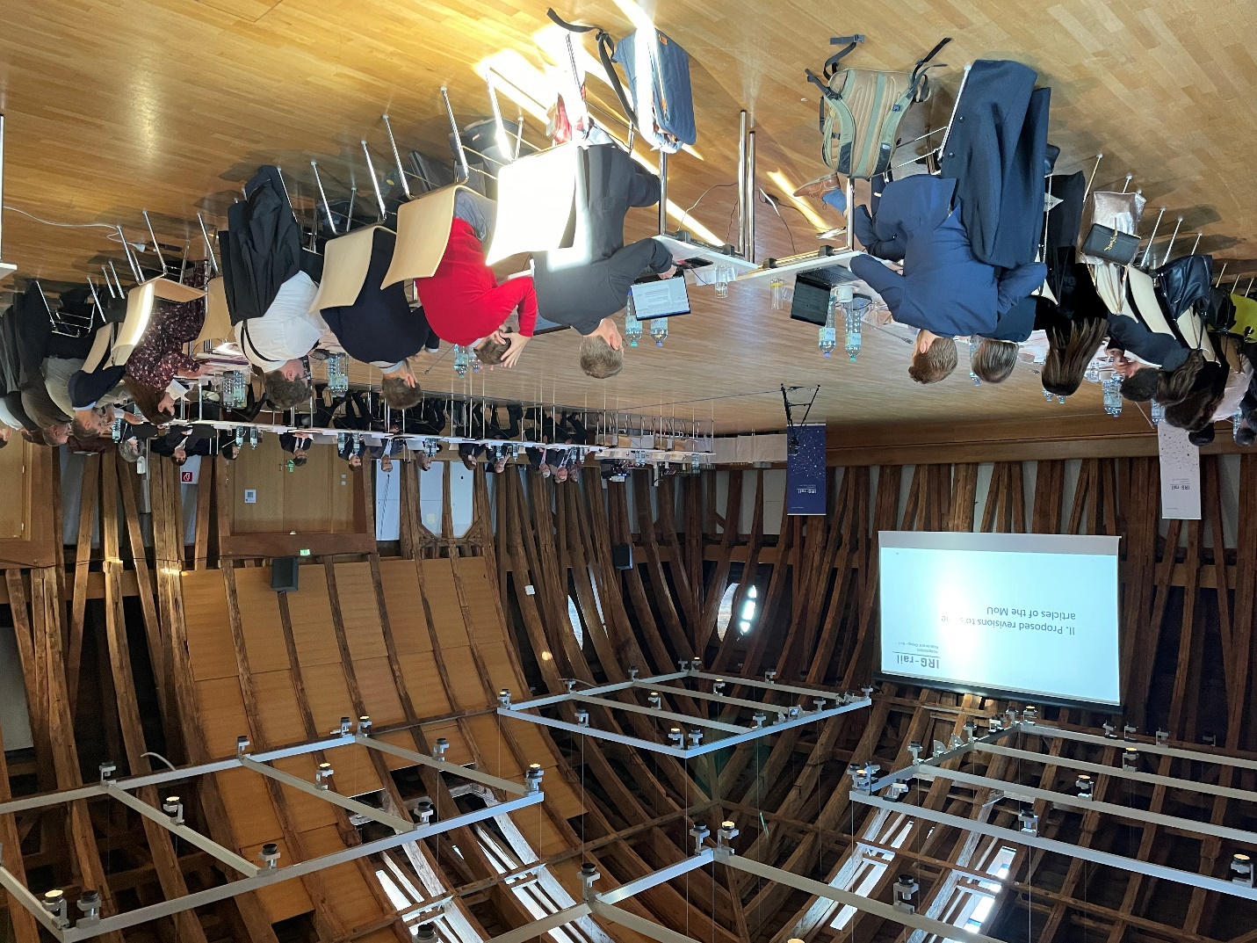
Пленарно заседање – 9-10. новембар 2021.

Међу најзначајнијим резултатима рада организације су извештаји о праћењу железничког тржишта које IRG-Rail објављује на основу података прикупљених од стране његових чланова, а који представљају годишњи преглед економских услова и тржишних кретања у железничком сектору. Они такође показују и развој европског железничког тржишта и његову конкурентност у односу на претходне године. Објављивање 10. извештаја о праћењу тржишта очекује се на пролеће 2022. године. Овај извештај ће описати и анализирати утицаје пандемије Ковид-19 на европско железничко тржиште у 2020. години, а поред укључивања уобичајених индикатора, извештај ће се такође бавити финансијским показатељима и прегледом саобраћаја према типовима железничких превозника и услуга.
Председавање IRG-Rail-ом преузеће у 2022. години актуелни потпредседник организације Никола Поповић из хрватског регулаторног тела HAKOM, док се избор новог потпредседника очекује најкасније на првом следећем пленарном заседању које ће се одржати у мају 2022. године.
Такође су представљени резултати радних група које се баве различитим аспектима железничког тржишта, као што су праћење тржишта, накнаде и приступ железничкоj инфраструктури и услужним објектима, и њихов доприноc Програму рада IRG-Rail-a за 2022. годину.

Закључак

У извештајном периоду настављен је развој железничког тржишта, односно повећан је број железничких превозника који користе железничку инфраструктуру.
Имајући у виду активности које је Дирекција, са аспекта надлежности регулисања железничког тржишта, спроводила у извештајном периоду, може се закључити да није било препрека за приступ железничкој инфраструктури.
Очекује се доношење Уредбе о методологији за утврђивање цена приступa јавној железничкој инфраструктури и пружање услуга, која ће бити усклађена са Имплементационом уредбом Комисије 2015/909 о модалитетима за обрачун трошкова који су директно настали као резултат пружања железничких услуга). С тим у вези, а имајући у виду да након доношења ове уредбе постоје бројни изазови за Дирекцију за железнице, па и у циљу стварања услова за квалитетније и ефикасније регулисање железничког тржишта, конкретно за потребе обављања послова контроле цена приступа, односно цена услуга, као и за послове праћења тржишта, прикупљање квалитетних података и њихову обраду, неопходно је додатно јачање административних капацитета Дирекције, како повећањем броја извршилаца на пословима регулисања железничког тржишта, тако и едукацијом запослених кроз сарадњу са искусним регулаторним телима земаља чланица ЕУ у оквиру различитих видова помоћи Европске уније.
Имајући у виду активности Европске уније у 2021. години на промовисању коришћења железнице као сигурног и одрживог вида транспорта, у оквиру Европске године железнице, као и активности Републике Србије на ревитализацији железничког транспорта, очекује се даљи развој железничког тржишта у Србији, не само са аспекта повећања броја учесника на железничком тржишту, већ и са аспекта повећања обима превоза путника и робе у односу на друге видове саобраћаја, посебно у односу на друмски саобраћај.

В. Д. ДИРЕКТОРА

Лазар Мосуровић

I – 02 Број: 340-764/2022
У Београду, 30. јуна 2022. године

∗ Превозници који поседују лиценцу за превоз робе за сопствене потребе.

